***Хапченко О.В.,*** аспірант кафедри конструювання електронно-обчислювальної апаратури Національного технічного університету України«Київський політехнічний інститут імені Ігоря Сікорського»

**КЛАСИФІКАЦІЯ СУЧАСНИХ ТИФЛОТЕХНІЧНИХ РІШЕНЬ НА БАЗІ СМАРТФОНУ**

У останні роки спостерігається значний прогрес у розробці та впровадженні тифлотехнічних рішень, спрямованих на полегшення повсякденного життя сліпих та слабозорих осіб.

Попри розмаїття тифлотехнічних рішень, залишаються відкритими питання їх ефективності та доступності для цільової аудиторії. Особливу увагу слід приділити технічним рішенням на базі смартфону, які суттєво впливають при створенні нових тифлотехнічних застосунків та додатків. На відміну від поширеної думки смартфони стали невід’ємною частиною життя для незрячих. Смартфони мають весь необхідний інструментарій для створення ефективних та економічно вигідних для кінцевого користувача тифлотехнічних рішень. Зокрема, завдяки наявності таких безпровідних технологій як Bluetooth, Wi-Fi та компонентів як гіроскоп, акселерометр, вібратор, динамік, мікрофон та камера смартфони надають широкі можливості для розробки інноваційних асистивних застосунків. Саме різноманітність існуючих тифлотехнічних рішень на базі смартфону спонукає зробити класифікацію цих рішень, яка дасть змогу систематизувати їхні особливості та напрямки застосування, що може допомогти в подальшому дослідникам та розробникам з вибором “власної дорожньої карти”, а також користувачам із порушеннями зору вибрати найбільш підходяще рішення залежно від їхніх потреб та сценаріїв використання.

В першу чергу необхідно визначити основне призначення додатку, а саме навігація, розпізнавання об’єктів, тексту та купюр, а також інший функціонал, куди відносяться розпізнавання кольорів, допомога волонтерів та інші цікаві рішення.

Навігацію Moovit[1], Google Maps[2], Lazarillo[3] та багато інших забезпечують за допомогою GPS, мобільної мережі або Wi-Fi, також використовуючи для більш детального розуміння пересування гіроскоп та акселерометр. Виділяється Microsoft Soundscape[4], який є додатком для навігації з використанням 3Д звукових підказок, тобто, якщо будівля, про яку інформує додаток, знаходиться по лівий бік від користувача, то звук лунатиме саме з того боку. Використовуючи навушники з функцією Head Tracking Headset додатково буде відслідковуватися поворот голови відносно об’єкту інформування. Є рішення, які для навігації використовують лише Bluetooth, так як це робить WayFindr[5].

Також варто не забувати про камеру смартфону та комп’ютерний зір і чудове рішення з кастомними кольоровими тегами від NaviLens[6]. Розпізнавання об’єктів, тексту та купюр чудово відображають додатки TapTapSee[7], Eye-D[8], Seeing AI[9] тощо.

Щодо всіх інших задач найкраще впораються волонтери в додатках Be My Eyes[10], Aira Explorer[11] тощо. Ці рішення дозволяють отримувати допомогу та консультації від добровольців та спеціалістів у різних сферах, наприклад, термін придатності того чи іншого продукту, чи пасує їм ця одежа, допомога у виставленні певної температури на пральній машині з сенсорними кнопками, у приготування їжі та інше

Вищезазначена класифікація існуючих тифлотехнічних застосунків на основі смартфону наведено нижче на рис. 1.

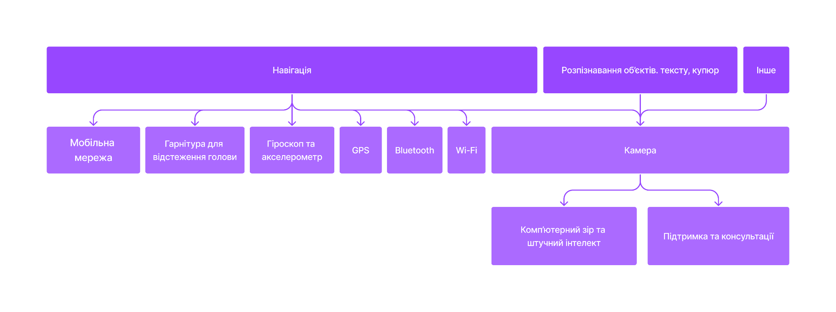

Рисунок 1 - Класифікація тифлотехнічних рішень на базі смартфону

**Список літератури:**

1. Moovit. URL: https://moovit.com/features/accessibility/
2. Google Maps. URL: https://blog.google/products/maps/better-maps-for-people-with-vision-impairments/
3. Lazarillo. URL: https://lazarillo.app/
4. Microsoft Soundscape. URL: https://www.microsoft.com/en-us/research/product/soundscape/
5. Open Standard for Audio-based Wayfinding. URL: http://www.wayfindr.net/wp-content/uploads/2018/07/Wayfindr-Open-Standard-Rec-2.0.pdf
6. NaviLens. URL: https://www.navilens.com/
7. Seeing AI. URL: https://www.microsoft.com/en-us/garage/wall-of-fame/seeing-ai/
8. TapTapSee. URL: https://taptapseeapp.com/
9. Eye-D. URL: https://eye-d.in/
10. Be My Eyes. URL: https://www.bemyeyes.com/
11. Aira Explorer. URL: https://aira.io/

.